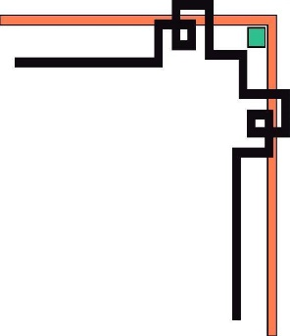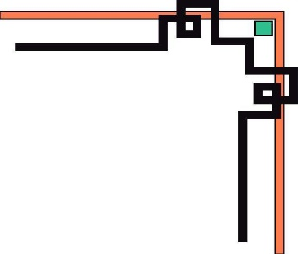

**BỘ THÔNG TIN VÀ TRUYỀN THÔNG**

**HỌC VIỆN CÔNG NGHỆ BƯU CHÍNH VIỄN THÔNG**

**Cơ Sở 2 – TP Hồ Chí Minh**





**BÁO CÁO LẬP TRÌNH WEB**

**Đề tài: Phần mềm Quản lý quán cà phê Highland**

**Giảng viên hướng dẫn: Nguyễn Trung Hiếu**

**Nhóm thực hiện: Nhóm 42**

|  |  |  |
| --- | --- | --- |
| **Nguyễn Trần Đức Thuận** | **N19DCCN203** | **D19CQCN03-N** |
| **Huỳnh Ngọc Dương** | **N19DCCN033** | **D19CQCN03-N** |
| **Đinh Nho Nam** | **N19DCCN113** | **D19CQCN03-N** |

**TP Hồ Chí Minh,ngày 2 tháng 3 năm 2022**

**MỤC LỤC**

Phần 1: Giới thiệu về phần mềm quản lý quán cà phê Highland 3

Khảo sát hiện trạng thực tế. 3

Tổng quan về phần mềm 3

Phần 2: Phân tích yêu cầu 4

I. Chức năng chung: 4

II. ADMIN 4

1. Quản lý nhân viên: 4

2. Quản lý hóa đơn: 4

3. Quản lý thực đơn: 4

5. Quản lý bàn: 5

6. Quản lý chi phí nhập hàng: 5

7. Thống kê: doanh thu, lợi nhuận, tổng chi theo ngày, tháng, năm. 5

8. Quản lí tài khoản 5

9. quản lý người dùng phần mềm 5

III. NHÂN VIÊN 6

1. Đặt bàn: 6

2. Thanh toán: 6

3. Quản lý hóa đơn: 6

4. Quản lí thực đơn: 6

Phần 3: Mô hình hóa yêu cầu 10

Mô hình luồng dữ liệu DFD cho toàn bộ hệ thống: 10

Thiết kế phần mềm 10

1.Thiết kế dữ liệu 11

Thiết kế giao diện 15

Màn hình Đăng nhập 16

GIAO DIỆN CỦA ADMIN 17

GIAO DIỆN CỦA WEB 27

Bảng Phân Công 39

# Phần 1: Giới thiệu về phần mềm quản lý quán cà phê Highland

## Khảo sát hiện trạng thực tế.

Tại các cửa hàng cafe hiện nay với lượng khách càng ngày càng tăng, để phục vụ khách được tốt hơn, chính xác hơn và nhanh chóng hơn thì chủ cửa hàng muốn từng bước tin học hoá các khâu quản lí. Đặc biệt là trong công tác kế toán và quản lí hàng hoá. Bởi vì với công tác thủ công mà cửa hàng đang thực hiện đã bộc lộ nhiều hạn chế như sau:

* Tra cứu thông tin về hàng hoá, các đại lí cung cấp hàng và khách hàng mất nhiều thời gian và nhiều khi không chính xác.
* Lưu trữ thông tin về nhập xuất hàng hoá, về thu chi cần nhiều loại giấy tờ nên cồng kềnh và không đạt hiệu quả.
* Cập nhật các thông tin hằng ngày tốn nhiều thời gian và khó khăn trong việc thực hiện báo cáo thống kê, nhất là khi có sự việc đột xuất.

Trước tình hình đó vấn đề đặt ra là xây dựng một hệ thống thông tin đáp ứng được các yêu cầu cơ bản sau:

* Giảm khối lượng ghi chép nhằm lưu trữ thông tin.
* Cập nhật dữ liệu nhanh chóng, chính xác và kịp thời.
* Thống kê được số lượng hàng hoá nhập xuất, thu chi và tình hình doanh thu của cửa hàng.
* Tự động in các hoá đơn thanh toán cho khách hàng.
* Có khả năng lưu trữ thông tin lâu dài, đảm bảo truy vấn nhanh khi cần thiết.

## Tổng quan về phần mềm

Ngôn ngữ sử dụng: Java.

Công cụ: java servlet, jdbc, tomcat 8.5, eclipse, maven, Spring MVC, hibernate.

Lập trình: web.

# Phần 2: Phân tích yêu cầu

* Đối tượng sử dụng: nhân viên, quản lý (admin).
* Quy mô: 1 cửa hàng.
* Chức năng.

## I. Chức năng chung:

- Đăng nhập, đăng xuất: tất cả (nhân viên, admin).

- Chỉnh sửa thông tin, thay đổi mật khẩu: tất cả.

- Quên mật khẩu: gửi mã xác nhận về email người dùng, nhập đúng đổi mật khẩu mới.

- Thay ảnh đại diện.

## II. ADMIN

### 1. Quản lý nhân viên:

- Xem danh sách nhân viên trong hệ thống.

- Xem các thuộc tính: mã nhân viên, họ tên, ngày sinh, giới tính, số điện thoại, số chứng minh nhân dân/ căn cước công dân, địa chỉ, lương, ngày vào làm

- Thêm nhân viên mới.

- Sửa : Sửa toàn bộ thông tin của nhân viên ( ngoại trừ mã nhân viên).

- Nhân viên đã nghỉ việc (khóa tài khoản).

- Tìm kiếm nhân viên theo thông tin nhân viên hoặc theo mã nhân viên.

### 2. Quản lý hóa đơn:

- Xem tất cả các hóa đơn đã được nhân viên lên đơn: id, nhân viên thực hiện, bàn, ngày thực hiện.

- Tìm kiếm theo mã hóa đơn, mã nhân viên thực hiện.

### 3. Quản lý thực đơn:

- Xem thông tin sản phẩm: id, loại thức uống, tên thức uống, giá thành.

- Thêm thực đơn mới.

-Xóa thực đơn ( Nếu đã đượcđặt thì không được xóa).

- Tìm kiếm thực đơn.

### 4. Quản lý bàn:

-Xem thông tin tất cả các bàn trong quán.

- Thêm bàn mới.

- Sửa thông tin bàn (không được sửa ID của bàn).

- Xóa bàn( không được xóa bàn đã có khách đặt).

- Tìm kiếm bàn.

### 5. Quản lý chi phí nhập hàng:

- Xem thông tin các đơn hàng đã nhập.

- Thêm đơn nhập hàng.

- Sửa thông tin đơn nhập hàng.

- Xóa đơn nhập hàng.

-Tìm kiếm đơn nhập hàng.

### 6. Thống kê:

### -Doanh thu, lợi nhuận, số đơn, tổng chi theo ngày, tháng, năm.

- Liệt kê các hóa đơn, chi phí theo ngày, tháng, năm.

### 7. Quản lí tài khoản

- Xem thông tin tài khoản.

- Thay đổi mật khẩu tài khoản.

- Thay đổi thông tin tài khoản.

- Thay đổi hình đại diện cho tài khoản.

### 8. Quản lý tài khoản người dùng.

-Thêm tài khoản cho người dùng.

- Xóa tài khoản (không được xóa tài khoản của admin): chuyển trạng thái tài khoản.

- Sửa thông tin của tài khoản(không được sửa thông tin admin).

- Đặt lại mật khẩu cho tài khoản.

- Tìm kiếm tài khoản

## III. NHÂN VIÊN

### 1. Đặt bàn:

- Xem danh sách các bàn. Kiểm tra theo từng bàn, xem thời gian trống để đặt bàn.

- Trễ quá nửa tiếng hủy đặt bàn.

### 2. Thanh toán:

- Gồm tổng tiền, tiền nhận của khách, tiền thối tự cập nhật và in hóa đơn.

- Thêm sản phẩm vào bàn mà khách đặt (loại sản phẩm, tên sản phẩm, số lượng). đơn vị, giá tự cập nhật lên.

- Xóa : sản phẩm được chọn khi chưa thanh toán.

### 3. Quản lý hóa đơn:

Chỉ được xem hóa đơn của bản thân, không được xem của nhân viên khác.

Tìm kiếm hóa đơn.

### 4. Quản lí thực đơn:

Xem thức đơn của quán.

Tìm kiếm thực đơn.

**Bộ phận: admin Mã số: AD**

|  |  |  |  |  |  |
| --- | --- | --- | --- | --- | --- |
| **STT** | **Công việc** | **Loại công việc** | **Quy định/Công thức liên quan** | **Biểu mẫu liên quan** | **Ghi chú** |
| 1 | Xem danh sách nhân viên | Tra cứu. | Xem toàn bộ thông tin của nhân viên |  |  |
| 2 | Thêm nhân viên | Lưu trữ | Lưu đầy đủ thông tin của nhân viên |  |  |
| 3 | Sửa thông tin nhân viên | Lưu trữ | Sửa hầu hết thông tin trừ mã nhân viên |  |  |
| 4 | Khóa tài khoản nhân viên | Lưu trữ | Khóa khi nhân viên không còn hoạt động. |  |  |
| 5 | Reset mật khẩu nhân viên | Lưu trữ | Khi nhân viên quên mật khẩu thì reset lại mật khẩu để nhân viên tự đăng nhập đổi mật khẩu. |  |  |
| 6 | Xem, Tra cứu hóa đơn | Tra cứu | Tra cứu theo thời gian (ngày, tháng, năm), mã hóa đơn, tên nhân viên |  |  |
| 7 | Xem sản phẩm | Tra cứu | Xem tất cả thông tin của sản phẩm |  |  |
| 8 | Thêm, Sửa, Khóa sản phẩm | Lưu trữ | Không được sửa id sản phẩm  Khóa khi sản phẩm không còn sử dụng. |  |  |
| 9 | Xem danh sách bàn | Tra cứu | Xem danh sách bàn, trạng thái bàn: trống, đã có khách, đã đặt. |  |  |
| 10 | Thêm, sửa, khóa bàn | Lưu trữ | Không được sửa id bàn.  Ẩn bàn đi khi không còn dùng nữa |  |  |
| 11 | Xem, Tra cứu đơn nhập hàng | Tra cứu | Tra cứu đơn nhập hàng theo thời gian (ngày, tháng, năm) |  |  |
| 12 | Thêm, sửa, xóa đơn nhập hàng. | Lưu trữ | Không được sửa id đơn nhập hàng |  |  |
| 13 | Thống kê thu, chi lợi nhuận. | Tính toán | Thống kê theo thời gian (ngày, tháng, năm)  Lợi nhuận = thu – chi. |  |  |

**Bộ phận: nhân viên Mã số: NV**

|  |  |  |  |  |  |
| --- | --- | --- | --- | --- | --- |
| **STT** | **Công việc** | **Loại công việc** | **Quy định/Công thức liên quan.** | **Biểu mẫu liên quan** | **Ghi chú** |
| 1 | Đặt bàn. | Lưu trữ. | Chỉ đặt được bàn khi vào thời gian muốn đặt bàn đó chưa ai đặt trống. |  |  |
| 2 | Gọimón. | Lưu trữ. | Lúc chưa thanh toán, có thể đặt thêm. |  |  |
| 3 | Thanh toán. | Tính toán. | Tự động tính tổng tiền, tiền thừa. |  |  |
| 4 | In hóa đơn. | Kết xuất. | In hóa đơn theo mẫu. | NV_BM1 |  |
| 5 | Tra hóa đơn. | Tra cứu. | Chỉ tra được hóa đơn của bản thân. |  |  |
| 6 | Tra thựcđơn. | Tra cứu. | Tra cứu theo tên sản phẩm. |  |  |
| 7 | Xem thông tin cá nhân. | Tra cứu. | Chỉ xem được của bản thân. |  |  |
| 8 | Sửathông tin. | Lưutrữ. | Khôngđượcsửamã NV, Họtên, lương, ngàyvàolàm, têntàikhoản. |  |  |
| 9 | Đổi mật khẩu. | Lưu trữ. | Phải nhập lại đúng mật khẩu cũ mới cho đổi. |  |  |
| 10 | Thayảnhđạidiện. | Lưutrữ. |  |  |  |

***Mẫu hóa đơn:* NV_BM 1**

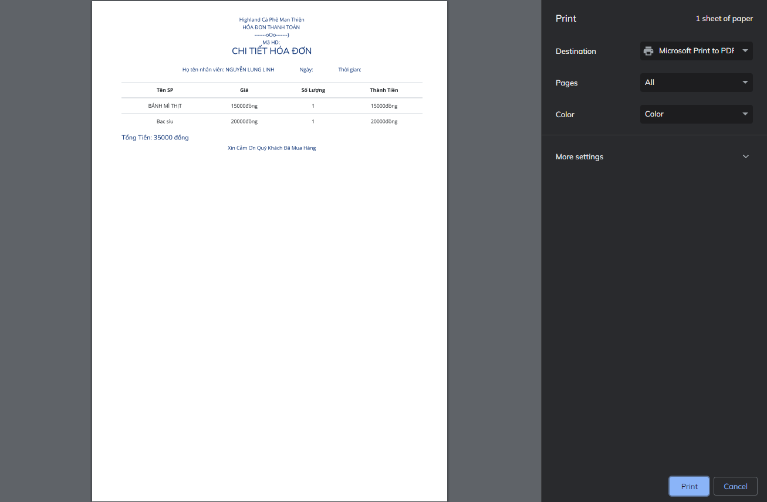

# Phần 3: Mô hình hóa yêu cầu

## Mô hình luồng dữ liệu DFD cho toàn bộ hệ thống:

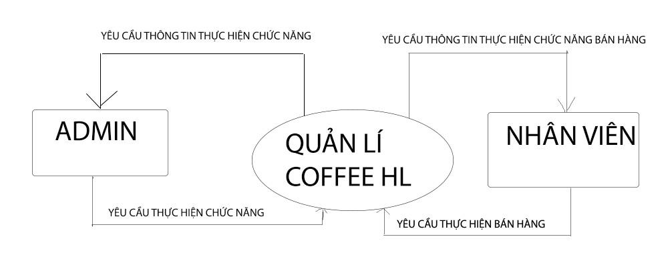

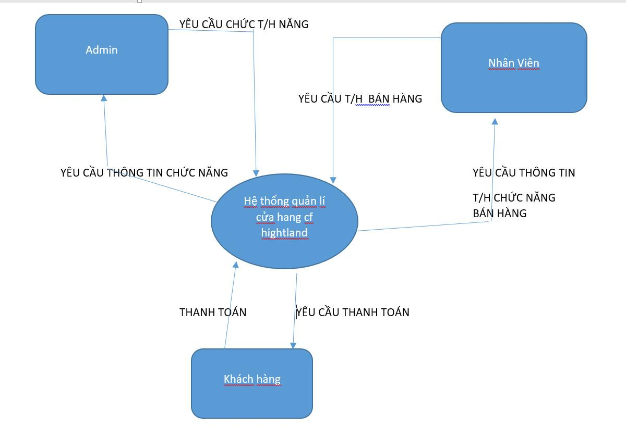

## Thiếtkếphầnmềm

### 1.Thiết kế dữ liệu

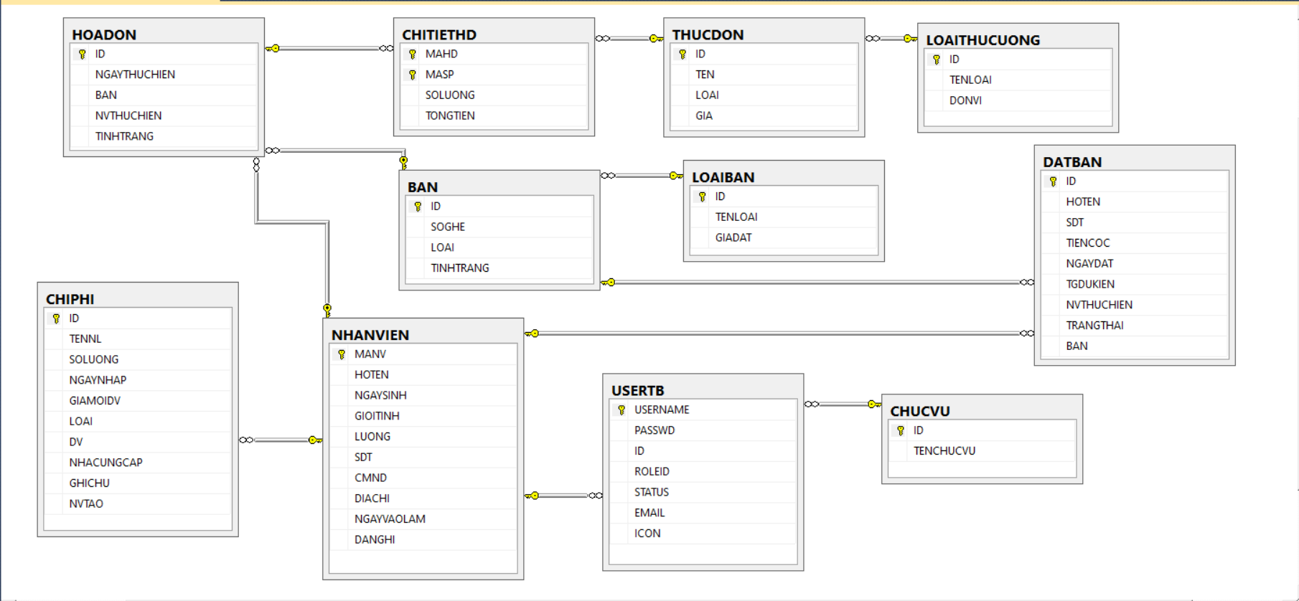

**+ Danh sách các thành phần của sơ đồ**

|  |  |  |  |  |
| --- | --- | --- | --- | --- |
| **Stt** | **Tên** | **Loại** | **Ý nghĩa** | **Ghi chú** |
| 1 | Bàn |  | Ghi lại những bàn đang có của cửa hàng |  |
| 2 | Chi Phí |  | Ghi lại các chi tiêu của cửa hàng như nguyên liệu, bảo trì, v.v |  |
| 3 | Chi Tiết Đặt |  | Ghi lại những bàn khách đặt trong 1 đơn đặt |  |
| 4 | Chi Tiết Hoá Đơn |  | Ghi lại những SP khách đặt trong 1 hoá đơn |  |
| 5 | Chức Vụ |  | Những chức vụ của cửa hàng | Là bảng khóa ngoại của thuộc tính roleId của User |
| 6 | Đặt Bàn |  | Ghi lại các đơn đặt |  |
| 7 | Hoá Đơn |  | Ghi lại các hoá đơn |  |
| 8 | Loại bàn |  | Những loại bàn của cửa hàng | Là bảng khoá ngoại của thuộc tính loại của bàn |
| 9 | Loại Thức Uống |  | Những loại thức uống của cửa hàng. Giống như các categories | Là bảng khoá ngoại của thuộc tính loại của thực đơn |
| 10 | Nhân Viên |  | Các NV của CH | 1-1 với bảng user nhưng là khóa ngoại của User (maNV) |
| 11 | Thực Đơn |  | Các thức uống của CH |  |
| 12 | User |  | Các user của CH |  |

**+ Danh sách các thuộc tính của từng thànhphần**

Tên thành phần: Ban

|  |  |  |  |  |
| --- | --- | --- | --- | --- |
| Tên | Kiểu | Miền giá trị | Ý nghĩa |  |
| ID | BigInt tăng dần | >0 | ID của bàn | PK |
| SOGHE | Int | 0 <x<100 | Số ghế |  |
| loai | Bigint | >0 | Loại bàn | Tham chiếu LOAIBAN(ID) |

**Tên thành phần: datban**

|  |  |  |  |  |
| --- | --- | --- | --- | --- |
| Tên | Kiểu | Miền giá trị | Ý nghĩa |  |
| ID | BigInt tăng dần | >0 | ID của đơn đặt | PK |
| HOTEN | Nvarchar(50) | 50 ký tự | Tên của nguoi đặt |  |
| SDT | Varchar(10) |  | SDT khach hang |  |
| tiencoc | int | >0 | Tien coc giu chỗ |  |
| ngaydat | date |  | Thời điểm khách đặt bàn |  |
| tgDUKIEN | datetime | >ngaydat | Thời điểm khách hẹn |  |
| TRANGTHAI | INT | 0,1 | Đơn đặt bàn này dã hoàn thành chưa |  |
| nvthuchien | bigint | >0 | Mã của nv giao dịch | FK NHANVIEN(MANV) |
| Ban | bigint | >0 | id bàn được đặt | FK BAN(ID) |

**Tên thành phần: chiphi**

|  |  |  |  |  |
| --- | --- | --- | --- | --- |
| Tên | Kiểu | Miền giá trị | Ý nghĩa |  |
| ID | BigInt tăng dần | >0 | ID của CHIPHI | PK |
| TENNL | Nvarchar(50) | 50 ký tự | Tên của nguyên liệu trong lô hàng |  |
| Ngaynhap | datetime |  | Ngày lô hàng được nhập |  |
| soluong | int | >0 | >0 |  |
| giamoidv | int | >0 | Giá của 1 sp trong lô |  |
| loai | Nvarchar(3) | 3 ký tự | Mã của sp |  |
| dv | Nvarchar(10) | 10 ký tự | Đơn vị của sp |  |
| Ghichu | Nvarchar(50) | 50 | Ghi chú của nv |  |
| nvtao | bigint | >0 | Mã của nv giao dịch | FK NHANVIEN(MANV) |
| NHACUNGCAP | Nvarchar | 50 | Tên nha cung cấp |  |

**Tên thành phần: chitietHD**

|  |  |  |  |  |
| --- | --- | --- | --- | --- |
| Tên | Kiểu | Miền giá trị | Ý nghĩa |  |
| mahd | BigInt tăng dần | >0 | ID của hoá đơn | pk |
| masp | varchar(10) | 10 ký tự | Mã của sp trong hd | PK |
| soluong | int | >0 | Số lượng |  |

**Tên thành phần: CHUCVU**

|  |  |  |  |  |
| --- | --- | --- | --- | --- |
| Tên | Kiểu | Miền giá trị | Ý nghĩa |  |
| ID | BigInt tăng dần | >0 | ID chức vụ | PK |
| tenchucvu | nvarchar(30) | 30 ký tự | Tên của chức vụ |  |

**Tên thành phần: hoadon**

|  |  |  |  |  |
| --- | --- | --- | --- | --- |
| Tên | Kiểu | Miền giá trị | Ý nghĩa |  |
| ID | BigInt tăng dần | >0 | ID của hoadon | PK |
| ngaythuchien | datetime |  | Ngày in hoa don |  |
| nvthuchien | bigint |  | Mã của nv giao dịch | FK NHANVIEN(MANV) |

**Tên thành phần: loaiban**

|  |  |  |  |  |
| --- | --- | --- | --- | --- |
| Tên | Kiểu | Miền giá trị | Ý nghĩa |  |
| ID | BigInt tăng dần | >0 | ID của hoadon | PK |
| TENLOAI | Nvarchar(20) |  | Tên của loại bàn |  |
| GIADAT | int |  | Giá khi đặt bàn | FK NHANVIEN(MANV) |

**Tên thành phần: loaithucuong**

|  |  |  |  |  |
| --- | --- | --- | --- | --- |
| Tên | Kiểu | Miền giá trị | Ý nghĩa |  |
| ID1 | BigInt tăng dần | >0 | ID kiểu số |  |
| ID | Nvarchar(10) | 10 ký tự | ID kiểu string | PK |
| TENLOAI | Nvarchar(50) |  | Tên của loại thức uống |  |
| DONVI | Nvarchar(10) |  | Đơn vị của loại |  |

**Tên thành phần: nhanvien**

|  |  |  |  |  |
| --- | --- | --- | --- | --- |
| Tên | Kiểu | Miền giá trị | Ý nghĩa |  |
| MANV | BigInt tăng dần | >0 | ID của nhân viên | PK |
| HOTEN | Nvarchar(50) | 50 ký tự | Tên |  |
| ngaysinh | date |  | Ngày sinh |  |
| Gioitinh | Nvarchar(3) | >0 | phái |  |
| luong | int |  | lương |  |
| SDT | Varchar10 |  | SĐT |  |
| CMND | varchar(15) | 15 ký tự | CMND |  |
| NGAYVAOLAM | date | >0 | Ngày vào làm |  |
| DANGHI | bit | 0,1 | 0 là còn làm, 1 là đã nghỉ |  |

**Tên thành phần: thucdon**

|  |  |  |  |  |
| --- | --- | --- | --- | --- |
| Tên | Kiểu | Miền giá trị | Ý nghĩa |  |
| ID1 | BigInt tăng dần | >0 | ID kiểu số |  |
| ID | Nvarchar(10) | 10 ký tự | ID kiểu string | pk |
| Ten | Nvarchar(50) |  | Tên thức uống |  |
| Loai | varchar(10) |  |  | Tc LOAITHUCUONG(ID) |
| gia | int | >0 | giá |  |

**Tên thành phần: usertb**

|  |  |  |  |  |
| --- | --- | --- | --- | --- |
| Tên | Kiểu | Miền giá trị | Ý nghĩa |  |
| ID | BigInt | >0 | ID của Nhan vien trong he thống | Tc NHANVIEN(MANV) |
| PASSWD | varchar(50) | 50 ký tự | Mật khẩu |  |
| ROLEID | bigint |  | Ma chức vụ | Tc CHUCVU(ID) |
| STATUS | int | >0 | Trạng thái TK  1 là còn hoạt động, 0 là đã khoá |  |
| USERNAME | Varchar(20) | >0 | USERNAME | pk |

## Thiếtkếgiaodiện

**Các kiến thức sử dụng để làm giao diện**: html css js boostrap

**GIAO DIỆN CỦA LOGIN**

### Màn hình Đăng nhập:

### Tài khoản admin demo:

### User: admin

### Password: 123

### Tài khoản nhân viên demo:

### User: nhanvien1

### Password: 123

### 

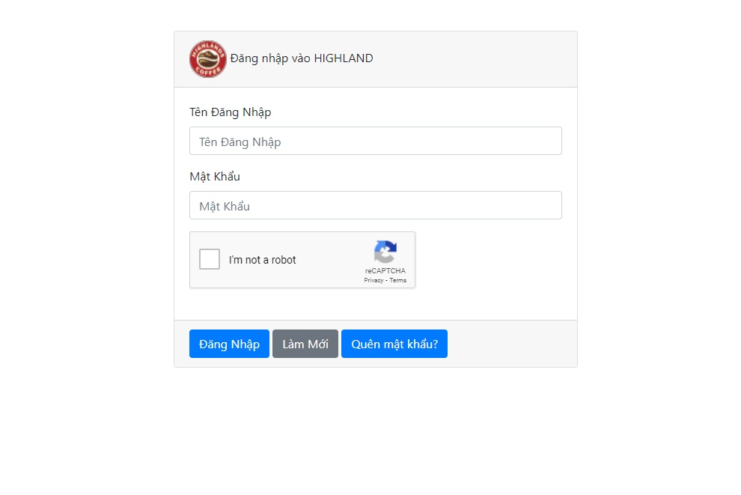

1. **Màn hình quên mật khẩu**

| **STT** | **Thao tác** | **Ý nghĩa** | **Xử lý liên quan** | **Ghi chú** |
| --- | --- | --- | --- | --- |
| 1 | Đăng nhập | nhập username và password nếu đúng như trong csdl sẽ tạo 1 session cho phép đăng nhập vào hệ thống | có chức năng captcha của google, nếu không đăng nhập được hiện ra thông báo và lý do |  |
| 2 | Làm mới | xoá thông tin đã nhập |  |  |
| 3 | quên mật khẩu | user nhập vào email đăng ký, hệ thống tự động kiểm tra và gửi lại password qua email |  |  |

## GIAO DIỆN CỦA ADMIN

1. **Trang quản lí nhân viên**(ADMIN)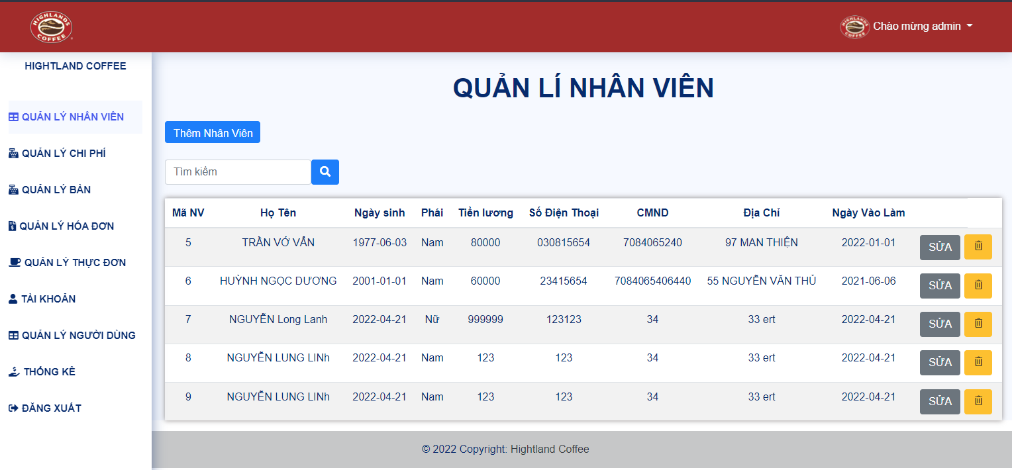

| **STT** | **Thao tác** | **Ý nghĩa** | **Xử lý liên quan** | **Ghi chú** |
| --- | --- | --- | --- | --- |
| 1 | Nhấp nút đăng xuất | Bỏ dữ liệu người dùng nhập ở phần đăng nhập | Chuyển về màn hình đăng nhập |  |
| 2 | Nhấp nút quản lí nhân viên | Hiển thị quyền quản lí của quản lí phần mềm | Chuyển đến phần quản lí nhân viên |  |
| 3 | Thêm nhân viên | Hiển thị form nhập thông tin nhân viên muốn thêm | Nhấp vào thêm để thêm, muốn không thêm thì nhấp vào thoát | nhập thiếu thông tin hoặc sai định dạng sẽ báo lỗi |
| 4 | Xóa nhân viên | Hiển thị bảng thông tin hỏi có chắc chắn muốn xóa chắc chắn muốn xóa | Nhấp xóa để xóa, nhấp thoát để hủy  Tự động xóa tài khoản của nhân viên đó | không được xóa nhân viên là admin, nhân viên đã lên đơn hàng |
| 5 | Nút sửa | Hiển thị thông tin của nhân viên | Nhấp vào lưu để sửa |  |
| 6 | Nút chuyển trang | Hiển thị thông tin các nhân viên khác |  |  |
| 7 | Nút tìm kiếm | nhập thông tin muốn tìm kiếm |  |  |

1. **Màn hình quản lí bàn**

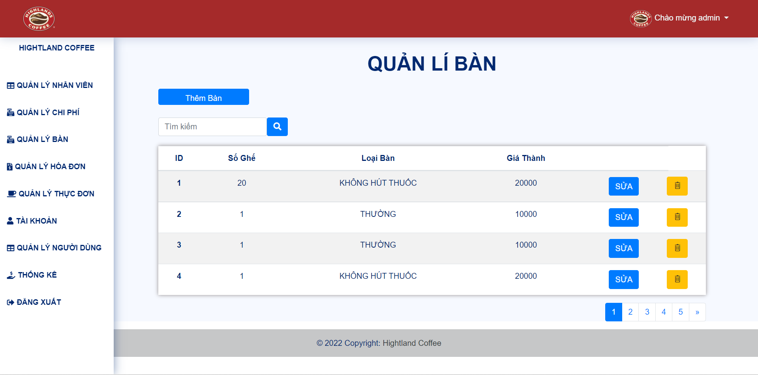

|  |  |  |  |  |
| --- | --- | --- | --- | --- |
| STT | Thao tác | Ý nghĩa | Xử lý liên quan | Ghi chú |
| 1 | Nhấp thêm bàn | Để thêm bàn vào danh sách | Lưu lại thông bàn thêm vào |  |
| 2 | Nhấp sửa | Đổi thông tin bàn đã có trong danh sách | Sửa lại thông tin bàn |  |
| 3 | Nhấp xóa | Xóa bàn đã có trong danh sách | nhấp xóa để xác nhận xóa, ẩn thoát để hủy | không được xóa bàn đã đặt |
| 4 | Nhấp chuyển trang | Hiển thị danh sách các bàn khác |  |  |
| 5 | Nhấp tìm kiếm | Nhập thông tin tìm kiếm | trả về danh sách các thành phần muốn tìm |  |

1. **Màn hình quản lý hóa đơn**

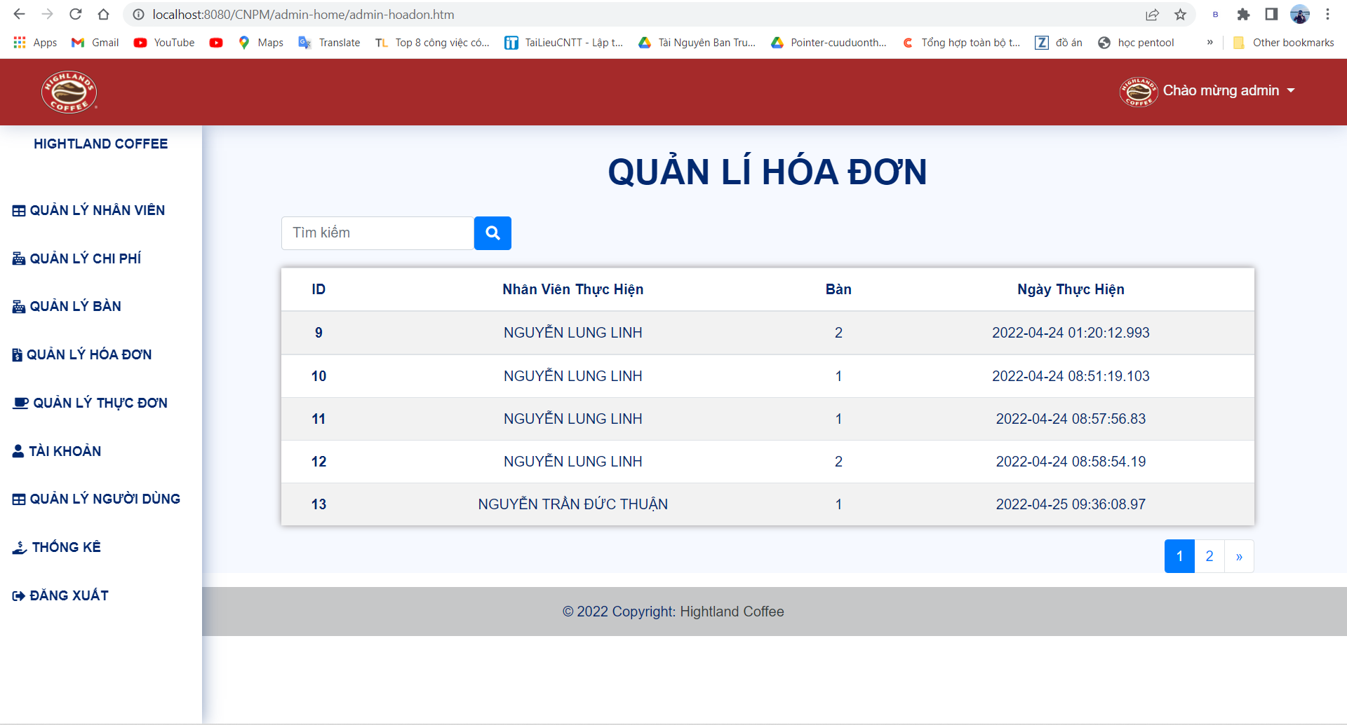  
  
- Thống kê xem tất cả các hóa đơn của cửa hàng, đề phòng trường hợp gian lận của nhân viên.

1. **Màn hình quản lýchi phí**  
   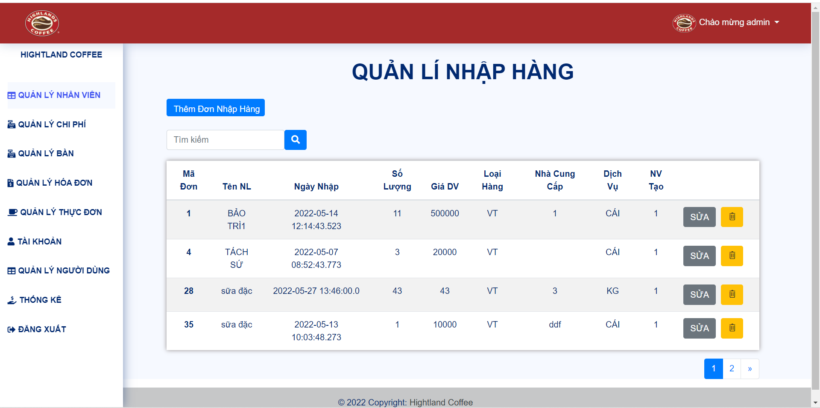

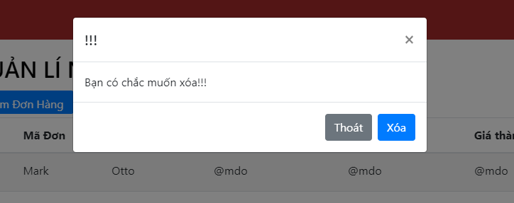

|  |  |  |  |  |
| --- | --- | --- | --- | --- |
| STT | Thao tác | Ý nghĩa | Xử lý liên quan | Ghi chú |
| 1 | Thêm | Thêm đơn hàng | Hiển thị form để nhập vào thông tin của đơn hàng |  |
| 2 | xóa | Xóa đơn hàng | Hiển thị hộp thoại có chắc chắn muốn xóa hay không |  |
| 3 | Sửa | Sửa thông tin đơn hàng | Hiển thị form thông tin đơn hàng |  |
| 4 | tìm kiếm | Tìm kiếm đơn hàng | In ra các đơn hàng muốn tìm |  |

1. **Màn hình quản lý thực đơn**  
   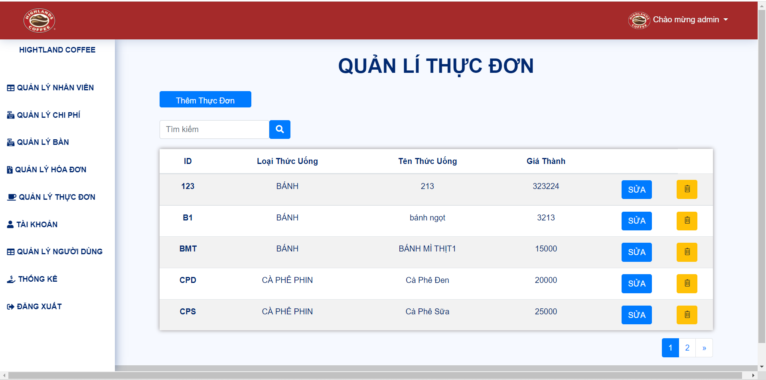

|  |  |  |  |  |
| --- | --- | --- | --- | --- |
| STT | Thao tác | Ý nghĩa | Xử lý liên quan | Ghi chú |
| 1 | Thêm | Thêm thực đơn | Hiển thị form để nhập vào thông tin của thực đơn mới |  |
| 2 | xóa | Xóa thực đơn | Hiển thị hộp thoại có chắc chắn muốn xóa hay không | không được xóa thực đơn đã được đặt |
| 3 | Tìm kiếm | Tìm kiếm thực đơn |  |  |
| 4 | Sửa | Sửa thông tin thực đơn | Hiển thị form thông tin thực đơn | không được sửa mã thực đơn |

1. **Giao diện thông tin tài khoản**

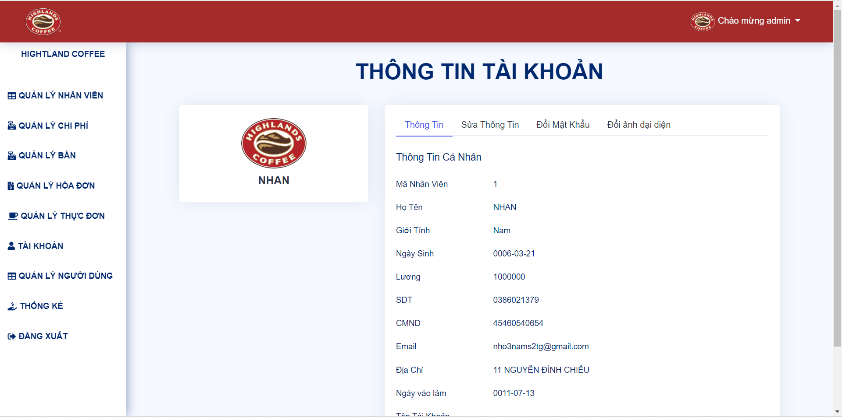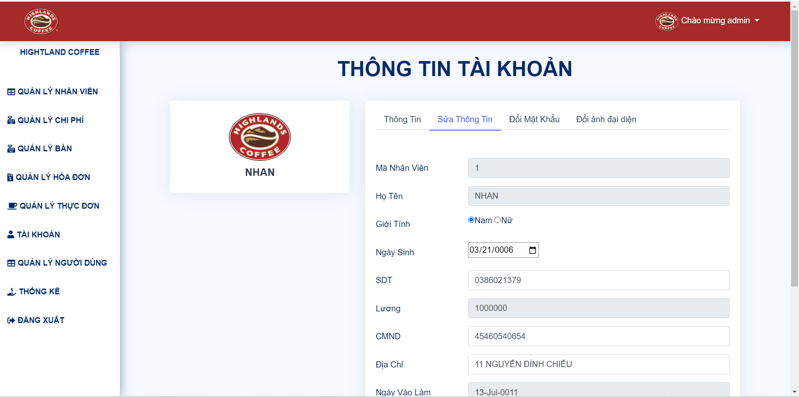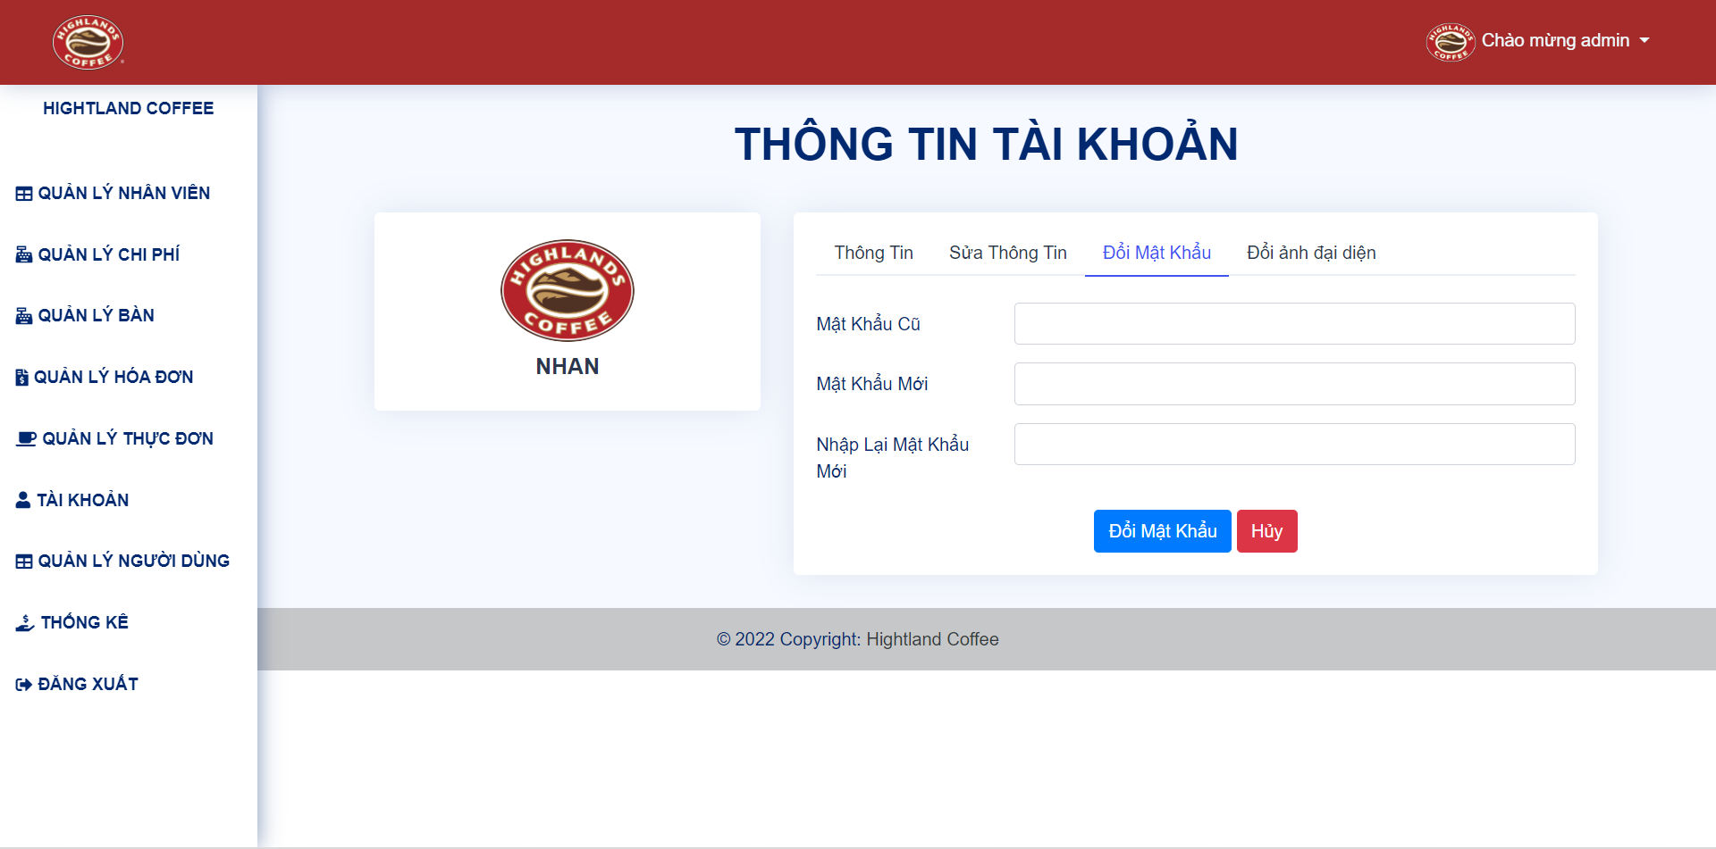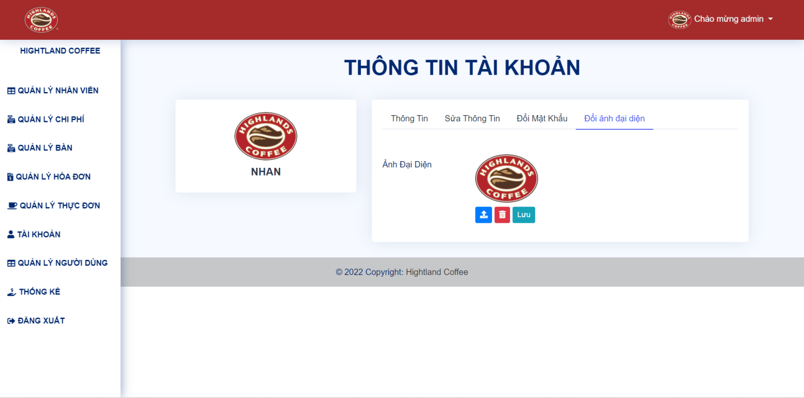

|  |  |  |  |  |
| --- | --- | --- | --- | --- |
| STT | Thao tác | Ý nghĩa | Xử lý liên quan | Ghi chú |
| 1 | Thông tin | Xem thông tin của tài khoản |  |  |
| 2 | Sửa thông tin | Sửa thông tin tài khoản | Hiển thị những thông tin có thể sủa | t |
| 3 | Đổi mật khẩu | Đổi mật khẩu của tài khoản |  |  |
| 4 | Đổi ảnh đại diện | Đổi ảnh đại diện cho tài khoản |  |  |

1. **Giao diện quản lí tài khoản**

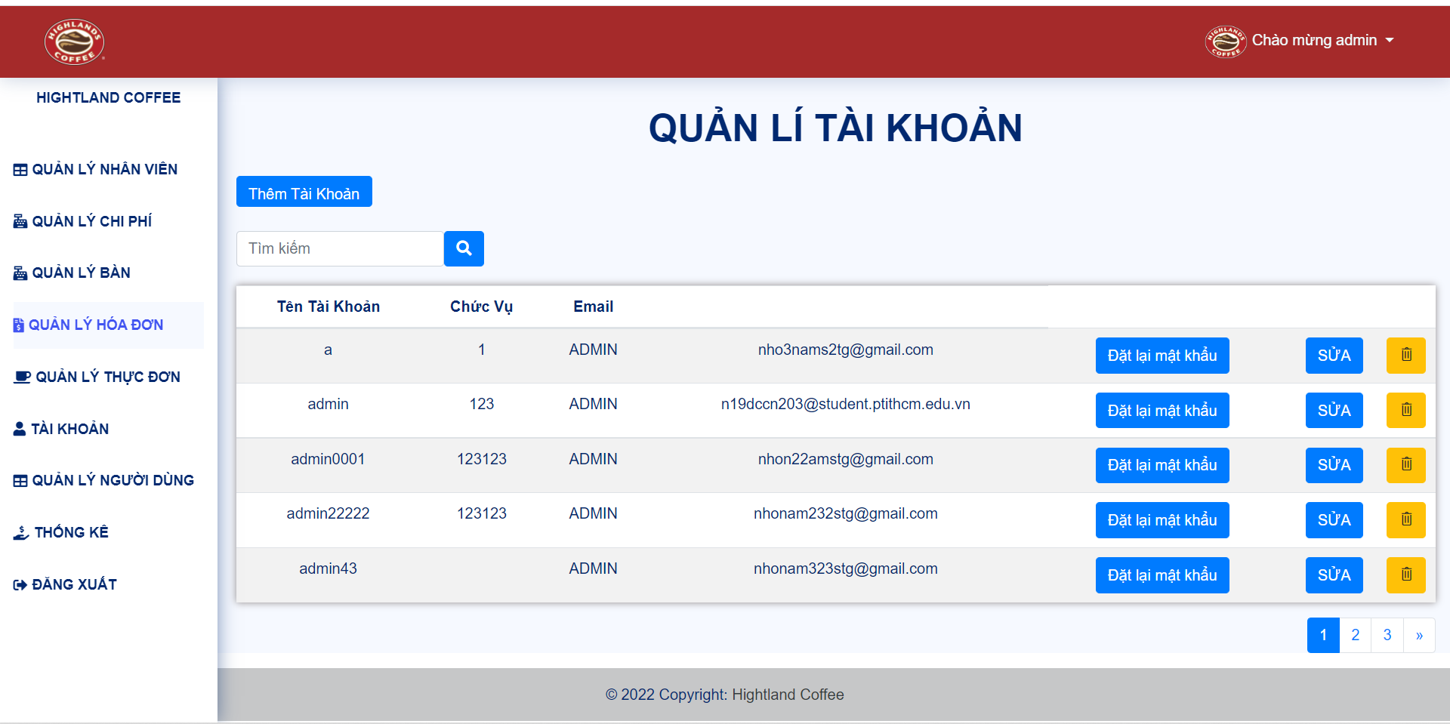

|  |  |  |  |  |
| --- | --- | --- | --- | --- |
| STT | Thao tác | Ý nghĩa | Xử lý liên quan | Ghi chú |
| 1 | Thêm | Thêm tài khoản | Hiển thị form để nhập vào thông tin của tài khoản |  |
| 2 | xóa | Xóa tài khoản | Hiển thị hộp thoại có chắc chắn muốn xóa hay không | không được xóa tài khoản admin |
| 3 | Tìm kiếm | tìm kiếm tìm khoản |  |  |
| 4 | Sửa | Sửa thông tin tài khoản | Hiển thị form thông tin tài khoản | không được sửa username, không được sửa cho thông tin admin |
| 5 | Đặt lại mật khẩu | Đặt lại mật khẩu khi nhân viên yêu cầu |  | không được đặt lại cho admin |

1. **Giao diện thông kê**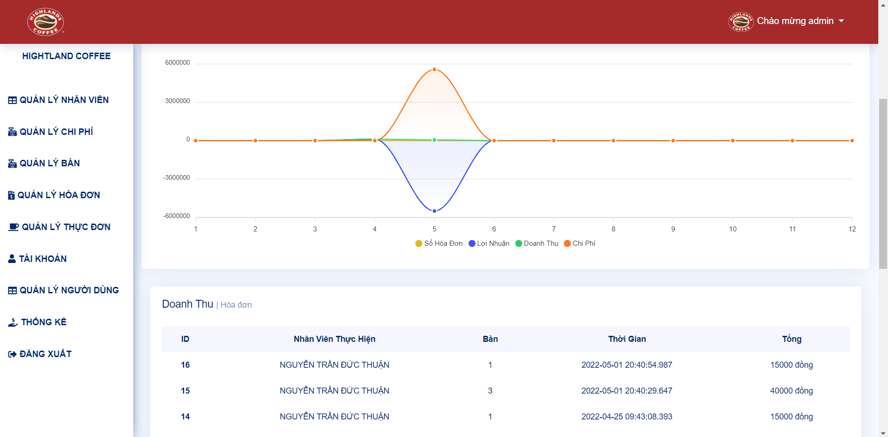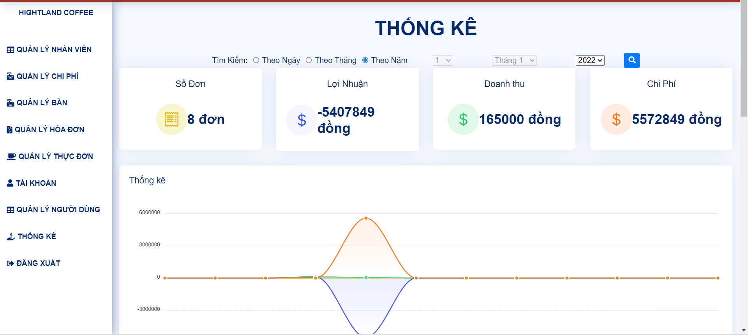

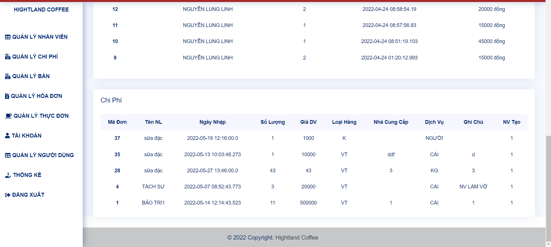

|  |  |  |  |  |
| --- | --- | --- | --- | --- |
| **STT** | **Thao tác** | **Ý nghĩa** | **Xử lý liên quan** | **Ghi chú** |
| 1 | Tìm kiếm | Thống kê doanh thu theo ngày, tháng năm | -Hiển thị biểu đồ  - hiểu thị chi phí  - Hiển thị doanh thu của từng nhân viên |  |

**8 .Đăng xuất.**

|  |  |  |  |  |
| --- | --- | --- | --- | --- |
| **STT** | **Thao tác** | **Ý nghĩa** | **Xử lý liên quan** | **Ghi chú** |
| 1 | Đăng xuất. | Thoát quyền truy cập. | Trở về giao diện đăng nhập. |  |

## GIAO DIỆN CỦA WEB

**1.Trang chủ (Đặt bàn).**

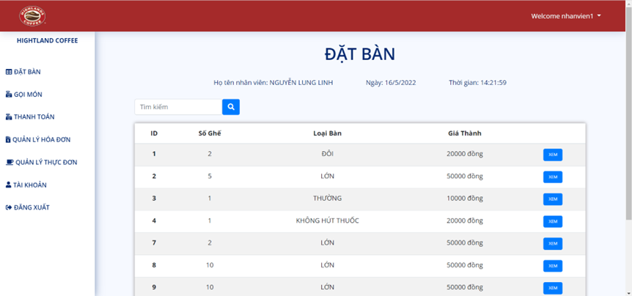

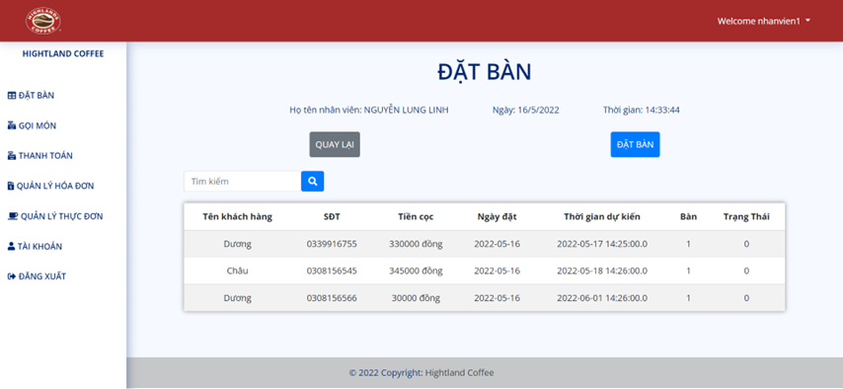

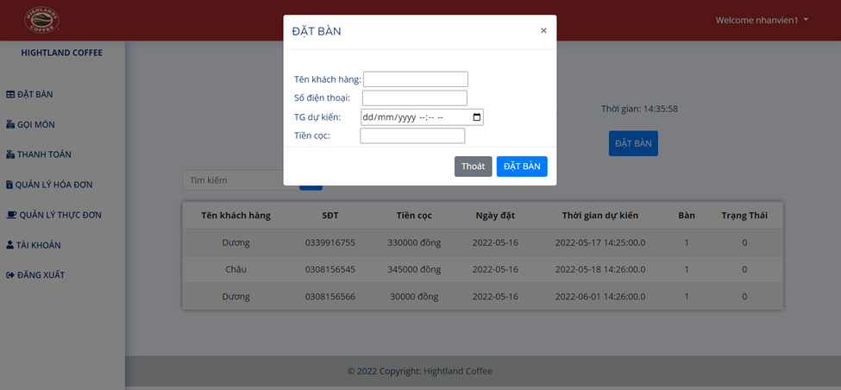

|  |  |  |  |  |
| --- | --- | --- | --- | --- |
| **STT** | **Thao tác** | **Ý nghĩa** | **Xử lý liên quan** | **Ghi chú** |
| 1 | Tìm kiếm | Tìm kiếm thông tin liên quan đến bàn. |  |  |
| 2 | Xem | Xem thông tin đặt bàn theo từng bàn. | Hiển thị trang mới thể hiện các đơn đặt bàn theo đúng bàn chọn và cho phép đặt bàn. |  |
| 3 | Đặt bàn | Đặt bàn | Hiển thị form để nhập vào thông tin muốn đặt bàn. |  |

**2. Gọi món**

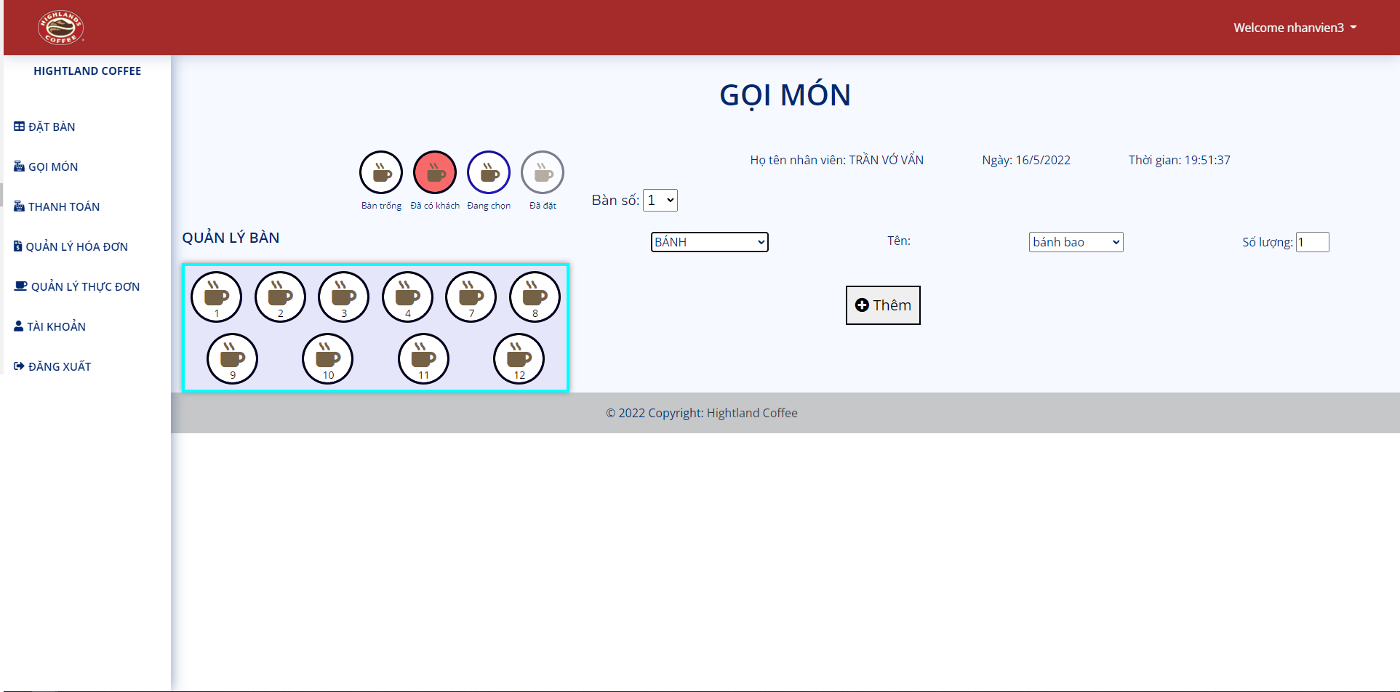

|  |  |  |  |  |
| --- | --- | --- | --- | --- |
| **STT** | **Thao tác** | **Ý nghĩa** | **Xử lý liên quan** | **Ghi chú** |
| 1 | Chọn bàn. | Chọn ra bàn sẽ được gọi món. | Bàn sau khi gọi món sẽ hiện ra icon màu đỏ, món được gọi sẽ lưu vào danh sách gọi của bàn để sau này thanh toán. | Khi có bàn được đặt trong vòng 12h tiếp theo, icon bàn đó sẽ bị mờ đi để thông tin cho nhân viên. Nhân viên sẽ quyết định xem có cho khách ngồi bàn đó hay không. |
| 2 | Chọn món và đặt | Chọn món được gọi đểlưu. | NV chọn loại trong thực đơn, chương trình sẽ xuất combobox các món ăn tương ứng với loại đó tạo sự thuận tiện, sau đó chọn số lượng và lưu | số lượng đặt tối thiểu là 1, tối đa là 50, nếu gọi 1 món 2 lần số lượng sẽ cộng dồn nếu chưa đạt 50 ngược lại đặt thất bại. |

**3.Thanh toán.**

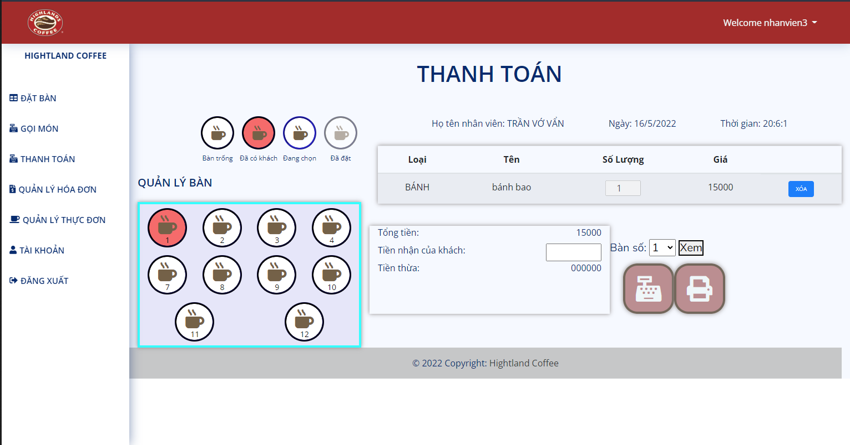

|  |  |  |  |  |
| --- | --- | --- | --- | --- |
| **STT** | **Thao tác** | **Ý nghĩa** | **Xử lý liên quan** | **Ghi chú** |
| 1 | Thông tin. | Xem danh sách các món được đặt của 1 bàn.  Tổng tiền sẽ được tính dựa trên ds này và in ra màn hình | Hiện ra danh sách đặt món của bàn được chọn. Danh sách này có thể xoá được món ở trong. |  |
| 2 | Xoá | Xoá 1 món ăn được chon và tính lại tổng tiền. |  | Chỉ được sửa giới tính, ngày sinh, sdt, cmnd, địa chỉ, emai. |
| 3 | In hoá đơn | NV nhấn nút in hoá đơn, chương trình tự động chuyển sang trang in với các món ăn và tổng tiền của bàn hiện tại theo mẫu. NV nhấn print, hoá đơn sẽ được in ra |  |  |
| 4 | Thanh toán | NV nhập tiền KH đưa. Chương trình tự động tính tiền thối. NV nhấn Thanh toán, bàn sẽ set về trạng thái ban đầu và hoá đơn lưu vào CSDL. |  |  |

**4.Quản lý hóa đơn.**

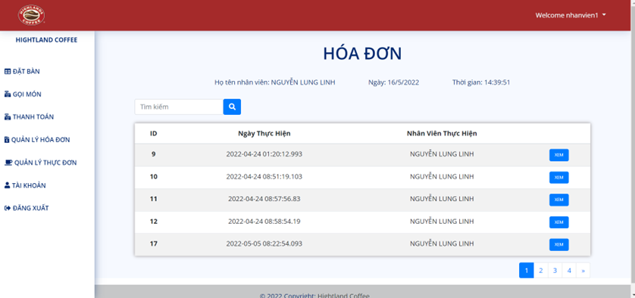

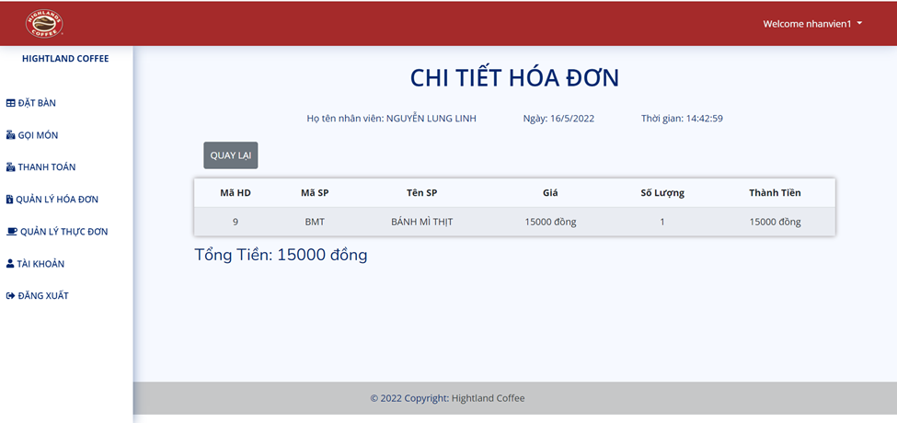

|  |  |  |  |  |
| --- | --- | --- | --- | --- |
| STT | Thao tác | Ý nghĩa | Xử lý liên quan | Ghi chú |
| 1 | Tìm kiếm | Tìm kiếm thông tin liên quan đến hóa đơn. |  |  |
| 2 | Xem | Xem thông tin chi tiết hóa đơn tương ứng. | Hiển thị trang mới thể hiện các chi tiết hóa đơn tương ứng |  |

**5.Quản lý thực đơn.**

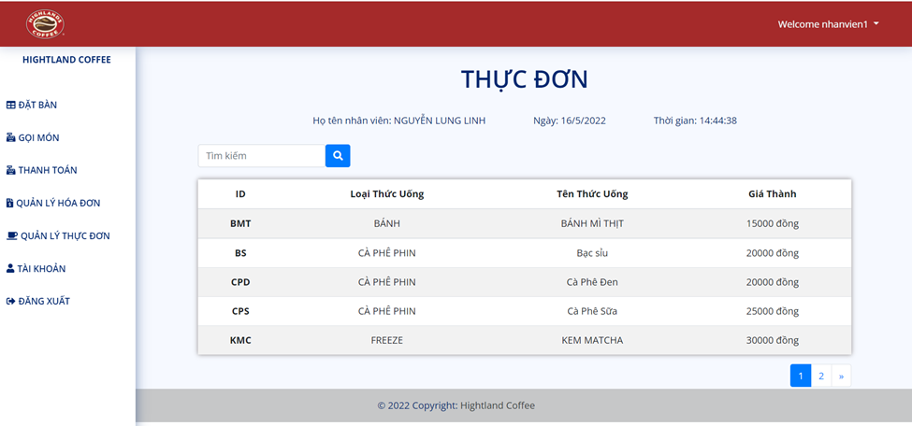

|  |  |  |  |  |
| --- | --- | --- | --- | --- |
| STT | Thao tác | Ý nghĩa | Xử lý liên quan | Ghi chú |
| 1 | Tìm kiếm | Tìm kiếm thông tin liên quan đến thực đơn. |  |  |

**6.Tài khoản.**

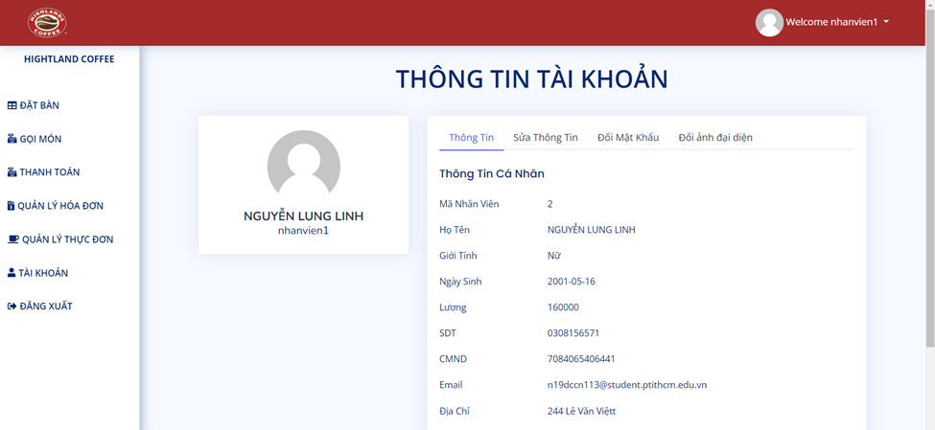

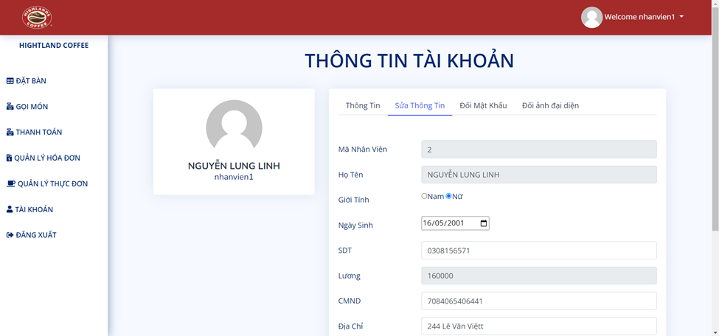

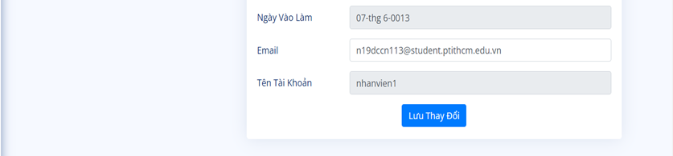

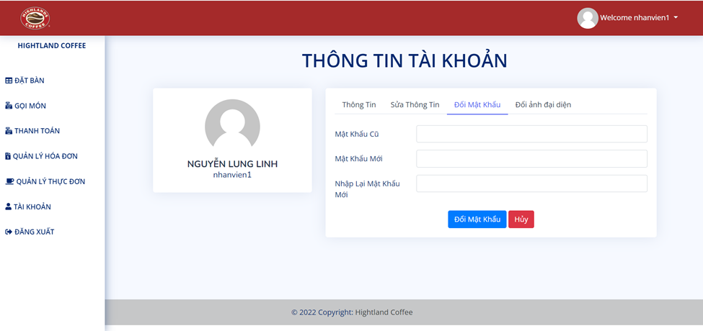

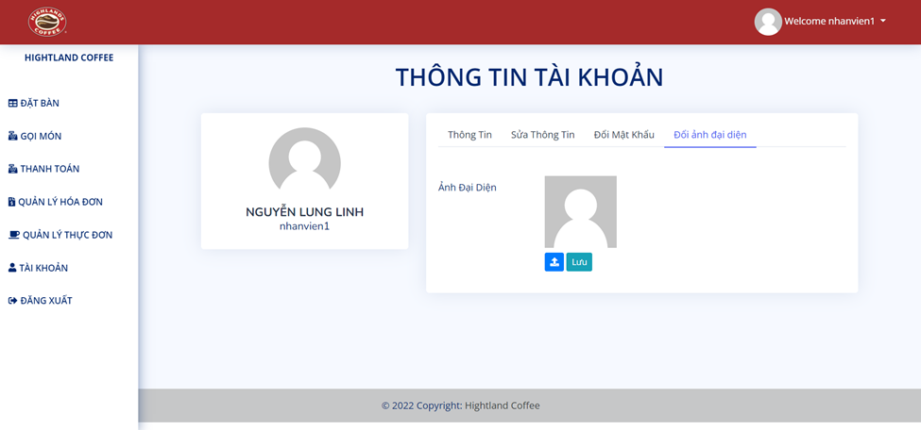

|  |  |  |  |  |
| --- | --- | --- | --- | --- |
| **STT** | **Thao tác** | **Ý nghĩa** | **Xử lý liên quan** | **Ghi chú** |
| 1 | Thông tin. | Xem thông tin tài khoản. |  |  |
| 2 | Sửa thông tin. | Sửa thông tin tài khoản. |  | Chỉ được sửa giới tính, ngày sinh, sdt, cmnd, địa chỉ, email. |
| 3 | Đổi mật khẩu. | Đổi mật khẩu tài khoản. |  |  |
| 4 | Đổi ảnh đại diện | Đổi ảnh đại diện cá nhân. |  |  |

**7.Đăng xuất.**

|  |  |  |  |  |
| --- | --- | --- | --- | --- |
| **STT** | **Thao tác** | **Ý nghĩa** | **Xử lý liên quan** | **Ghi chú** |
| 1 | Đăng xuất. | Thoát quyền truy cập. | Trở về giao diện đăng nhập. |  |

# Bảng Phân Công

|  |  |  |
| --- | --- | --- |
| **Thành viên** | **MSSV** | **Tên** |
| 1 | N19DCCN203 | Nguyễn Trần Đức Thuận |
| 2 | N19DCCN033 | Huỳnh Ngọc Dương |
| 3 | N19DCCN113 | Đinh Nho Nan |

|  |  |  |
| --- | --- | --- |
| **Thành viên** | **Chức Năng** | **Ghi chú** |
| 1 | * Khởi tạo và config dự án * Đăng Nhập * Đổi Avatar * Gửi email * Thanh toán * In hoá đơn * Quản lý Gọi món * Quản lý Đặt bàn * Phân Quyền * Thiết kế và bảo trì cơ sở dữ liệu |  |
| 2 | * Thiết kế giao diện web. * Sửa thông tin tài khoản,đổi mật khẩu. * Đặt bàn. * Xem hóa đơn. * Xem thực đơn. * Thống kê. * Quên mật khẩu. |  |
| 3 | * Thêm sửa xóa tìm kiếm các chức năng quản lí nhân viên, quản lí hóa đơn, quản lí đặt hàng, quản lí chi phí, quản lí tài khoản, quản lí thực đơn, quản lí bàn * Gửi email quên mật khẩu * Đổi avatar * Sửa thông tin tài khoản, đổi mật khẩu * Thiếtkếgiaodiện admin   Thiết kế giao diện admin |  |